第３７回こだいら市民駅伝大会開催に伴う健康センターへのアクセスについて

●交通規制時間 平成２９年２月５日（日） 午前９時～１１時３０分
● は車両通行止め、 は矢印方向の車線のみ通行止めとなります。
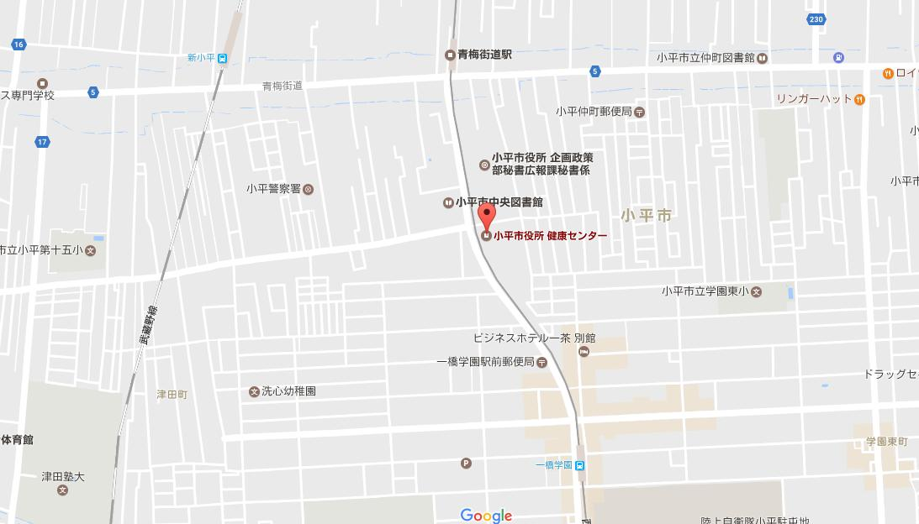
●交通規制時間のアクセスは のとおりお願いいたします。
小平市役所入口
小平警察署南
学園東町一丁目

